СИНТЕЗ ІНДИВІДУАЛЬНОГО МОВЛЕННЯ З ВИКОРИСТАННЯМ ФРАГМЕНТІВ ПРИРОДНОЇ МОВИ
Тимофієва Н.К., Tymnad@gmail.com

МННЦІТіС НАН та МОН України

Задача синтезу мовленнєвих сигналів полягає у їх відтворенні за заданим текстом. Як правило, для розв’язання задачі синтезу створюється бібліотека фрагментів, утворених із природних мовленнєвих сигналів, або такі фрагменти створюються штучно. Ця задача розв’язується об'єднанням майже періодів або ділянок сигналу, вибраних із бібліотеки, у фонеми, що відповідають певним звукам (відповідно буквам заданого тексту) з використанням певних правил. Аргумент цільової функції в цій задачі відноситься до вибірок (розміщення з повтореннями). Множину бібліотечних елементів позначимо 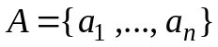, де 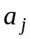 – елемент, що відповідає майже періоду або іншій ділянці мовленнєвого сигналу. Подамо штучний сигнал, що відповідає певному слову (реченню), розміщенням з повтореннями 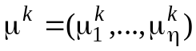, де 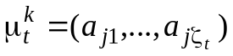 – фонема, а 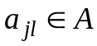 – -й бібліотечний елемент фонеми. Природний мовленнєвий сигнал заданого слова (речення) позначимо кортежем 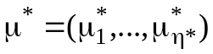, де 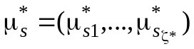 – фонема, а 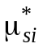 – її елемент. Задача синтезу мовленнєвих сигналів полягає у знаходженні такого розміщення з повтореннями 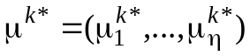, для якого одержаний штучний мовленнєвий сигнал відповідав би природному його звучанню, тобто 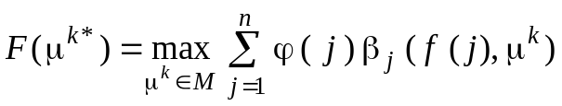, де 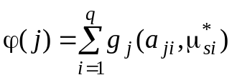 – інтегральна міра подібності, а 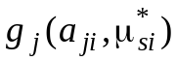– елементарна міра подібності, яка визначає подібність між штучними фонемами , утвореними з елементів 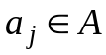, і природними , 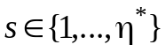, 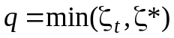. Значення 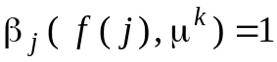, якщо фонема 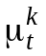 утворена з елементів , і 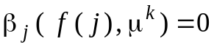 в іншому разі.
Граматичні правила у синтезі мовленнєвих сигналів можна розглядати як міри подібності. Оскільки вони розроблені грунтовно, то при відсутності умови відтворення індивідуальності голосу ця задача є розв’язною. Жіночий, чоловічий або дитячий голос залежить від частоти основного тону, амплітуди сигналу, тому ця задача є також розв’язною. Відтворення індивідуального мовлення залежить від набагато складніших чинників: від мовленнєвого тракту індивідууму, від його емоційного стану, від особливості його психіки тощо. Оскільки ці параметри змоделювати досить складно, то ця задача не є розв’язною. Існуючі синтезатори характеризуються досить високою натуральністю звучання, але не відтворюють особливості мовлення індивідууму. Ряд експериментів, проведених за допомогою розробленого комплексу програм синтезу мовленнєвих сигналів із фрагментів природної мови показав, що індивідуальність мовлення зберігається у майже періоді, що відповідає основному тону 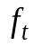, та дифонах 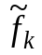, виділених з природного сигналу. Але, якщо згенерувати сигнал із природних майже періодів так, що значення їхніх амплітуд 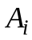 і довжин 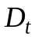 (в дискретах) – однакові для усіх майже періодів, то голос звучить одноманітно, з металевим відтінком без будь-яких емоцій. Для природного звучання із збереженням індивідуальності мовлення та емоційності необхідно, крім наявності природних майже періодів та дифонів, точно відтворити характерні параметри індивідууму: значення амплітуди сигналу, довжину майже періоду (на початку, посередині, в кінці сигналу, під наголосом), мінімальну кількість майже періодів , при яких відтворюється певна фонема тощо. Експеримент показав, що навіть при виконанні оговорених вище умов, згенерований штучний мовленнєвий сигнал набуває індивідуального звучання. Отже, відтворення індивідуального мовлення характеризується такими параметрами: 

